职业卫生技术报告网上公示单
用人单位 | 山东华创稀土新材料有限公司 |  |  | 联系人 | 林经理
项目名称 | 年产2200吨高纯稀土金属靶材项目 |  |  | 建设地址 | 梁山县马营镇稀土产业园
类别 | 职业病危害预评价 职业病防护设施设计专篇□  职业病危害控制效果评价□ 职业病危害现状评价□  检测评价□ 其它 □
项目简介 | 山东华创稀土新材料有限公司成立于2021年11月24日，法定代表人陈宗华，注册资金3600万元人民币，注册地址为山东省济宁市梁山县马营镇稀土产业园内。  公司类型：其他有限责任公司。  经营范围：一般项目：新材料技术推广服务；新材料技术研发；有色金属合金制造；磁性材料生产；电子专用材料研发；有色金属合金销售；稀土功能材料销售；稀有稀土金属冶炼；合成材料制造（不含危险化学品）；货物进出口；技术进出口。（除依法须经批准的项目外，凭营业执照依法自主开展经营活动）。  产品及规模：2200吨/年高纯稀土金属靶材，其中金属铽靶材60吨/年、金属镝靶材120吨/年、金属钬靶材120吨/年、金属钇靶材150吨/年、金属钆靶材300吨/年、金属镨钕靶材1450吨/年。
报告编号 | JNHAYP2022-016 |  | 报告时间 |  | 2022.003.
 | 类别 | 姓名 | 技术职务 |  | 资质证书号
项目组  人员名单 | 编写人 | 孔庆南 | 工程师 |  | 鲁J20210228
项目组  人员名单 | 编写人 | 赵青 | 工程师 |  | 鲁J20210222
项目组  人员名单 | 编写人 | 梁长平 | - |  | 鲁P20210223
项目组  人员名单 | 编写人 | 于宪成 | 助理工程师 |  | 鲁J20210231
项目组  人员名单 | 编写人 | 米昌威 | - |  | 鲁J20210232
项目组  人员名单 | 审核人 | 刘庆和 | 工程师 |  | 鲁P20210218
项目组  人员名单 | 签发人 | 孔庆虎 | 工程师 |  | 鲁P20210215
现场调查 | 调查人 | 于宪成 | 显著标志物前照片 | 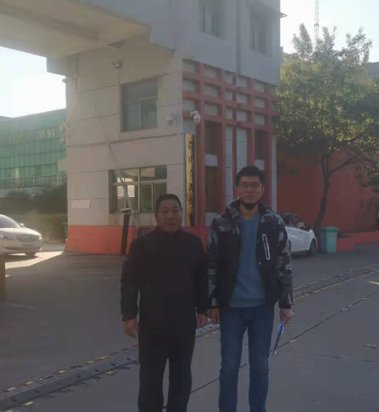
现场调查 | 调查人 | 孔庆南 | 显著标志物前照片
现场调查 | 调查人 | --- | 显著标志物前照片
现场调查 | 用人单位陪同人 | 罗老师 | 显著标志物前照片
现场调查 | 日期 | 2021.02.23 | 显著标志物前照片
现场检  测采样 | 检测采样人 | --- | 显著标志物前照片 | 无 | 工作照片 | 无
现场检  测采样 | 检测采样人 | ---
现场检  测采样 | 检测采样人 | ---
现场检  测采样 | 用人单位陪同人 | ---
现场检  测采样 | 日期 | ---
职业病危害因素及检测结果 | 拟建项目生产过程中职业病危害因素 | 拟建项目建成投产后，其生产工艺过程中产生或存在的的主要职业病危害因素有：  （1）粉尘因素：稀土粉尘（氧化铽、氧化镝、氧化钬、氧化钇、氧化钆、金属镨钕粗品、氟化铽、氟化镝、氟化钬、氟化钇、氟化钆、铽、镝、钬、钇、钆、镨、钕、杂质）、其他粉尘（氟化钙、氢氧化钙、钙、沉渣等）、电焊烟尘；  （2）化学毒物：稀土金属及其化合物（氧化铽、氧化镝、氧化钬、氧化钇、氧化钆、金属镨钕粗品、氟化铽、氟化镝、氟化钬、氟化钇、氟化钆、铽、镝、钬、钇、钆、镨、钕）、稀土氟化物（氟化铽、氟化镝、氟化钬、氟化钇、氟化钆）、氟化氢、氢氟酸、钙、氟化钙、氢氧化钠、氢氧化钙、氩气、润滑油、锰及其无机化合物、一氧化碳、氮氧化物、臭氧等；  （3）物理因素：噪声、高温、紫外辐射、工频电场、低温.
职业病危害因素及检测结果 | 检测结果 | 类比职业病危害因素检测结果噪声超标，其余均符合标准要求。
评价结论 | 职业病危害风险分类 | 按照《建设项目职业病危害风险分类管理目录》（国卫办职健发[2021]5号）规定，用人单位属于“职业病危害风险严重”的项目。
评价结论 | 综合结论 | 拟建项目在切实落实申请报告中拟采取的各项职业病危害控制措施，结合本评价报告书提出的补充措施进一步完善设计，确保职业卫生专项资金的投入，将各项职业病防护设施与主体工程同时设计、同时施工、同时投入生产和使用，满足《工业企业设计卫生标准》(GBZ1-2010)等国家职业卫生标准要求后，正常生产条件下，工作场所存在的职业病危害因素将可基本得到控制，基本满足职业病防治方面法律、法规、标准的要求。
技术审查专家组评审意见(需要评审的项目) |  | -

